Propagation d’ondes sismiques : essai de modélisation
Auteurs : G. Michnik, lycée de l’Escaut – Valenciennes,
JM Magniez, lycée Mariette – Boulogne sur Mer,
avec l’aide du personnel de laboratoire du lycée Mariette : Annie Screve, Stéphanie Laugier, Frédéric Hardy.

- Principe
Déclencher par un choc un train d’ondes et enregistrer le passage de ces ondes au niveau de deux capteurs disposés à un mètre de distance à la surface du matériau étudié.
Le décalage du train d’ondes correspond au temps de propagation entre les deux capteurs. Il est possible de calculer sa vitesse de propagation au sein du matériau.

- Matériel
- Logiciel Sérénis
- Interface ESAO Jeulin avec deux adaptateurs pour capteur de pression « ESAO4 N ».
L’ adaptateur ESAO4 N nécessite, pour être reconnu par le logiciel, d’être déclaré avant la première utilisation, sur chaque poste (voir fiche correspondante).
- Deux capteurs de pression reliés chacun à un capteur de stéthoscope par un tuyau d'aérateur d'aquarium.
- Marteau à réflexes branché sur les bornes noire et rouge de l’interface ESAO
- Barres de 2 mètres de longueur, de matériaux différents, de section 5 x 5 cm, par exemple : calcaire, granite, basalte…

- Montage

Capteurs de pression reliés aux capteurs de stéthoscope disposés à un mètre de distance sur la barre
Barre calcaire
Marteau à réflexes relié aux bornes rouge et noire de l’interface

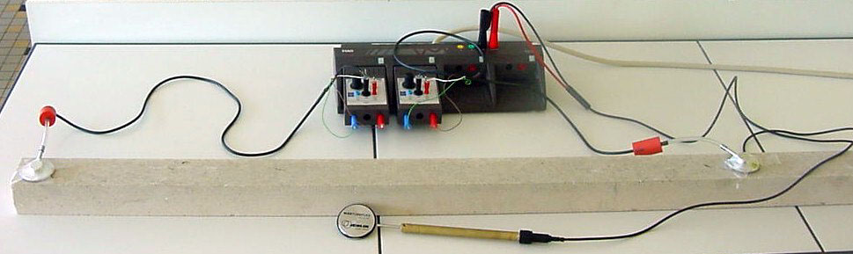

Les capteurs de stéthoscope sont maintenus appliqués à la main ou fixés à l’aide d’élastiques. Un choc en avant du premier capteur donne naissance aux ondes et déclenche le début de la mesure. Le train d’ondes est successivement enregistré par les deux capteurs.
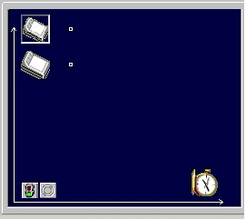
- Préparer l’outil informatique

- Lancer SERENIS à partir de l’ATELIER SCIENTIFIQUE
- Positionner les 2 icônes CAPTEUR DE PRESSION en ordonnées et TEMPS en abscisses

- Paramétrer le logiciel

- Cliquer sur l’icône TEMPS et afficher une durée d’enregistrement de 20 ms.
- Afficher le nombre maximum de points de mesure.
- Dans Synchronisation :
  - Cocher la case Synchronisation.
  - Sélectionner Synchro comme voie de synchro.
  - Cocher « Croissant ».

- Déterminer la couleur du graphe enregistré par chaque capteur

- Cliquer sur l’icône du premier capteur.
- Cliquer sur « couleur » et noter la couleur affichée qui sera celle du graphe correspondant à ce capteur (possibilité de la modifier).
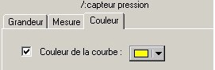
Vérifier de la même manière la couleur affectée au graphe du second capteur.

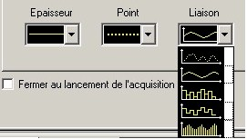
- Paramétrer l’affichage des graphes

- Cliquer sur l’icône de l’un des capteurs.
- Cliquer sur « couleur » puis « liaison ».
- Sélectionner le tracé du graphe (second icône).
Renouveler l’opération pour l’autre graphe.

- Réaliser une mesure
- Cliquer sur le feu vert

- Régler la position relative des deux graphes
Il est nécessaire que les deux graphes soient superposés afin de pouvoir les comparer en zoomant.
Agir sur le bouton noir des adaptateurs pour changer le niveau d’affichage de chacun des graphes puis relancer une mesure après chaque essai.

- Adapter la mise en page et mesurer le décalage entre les deux trains d’ondes

- Etirer les axes afin d’agrandir le début de chaque train d’onde.
- Repérer les graphes correspondant à chaque capteur en fonction des couleurs notées au départ ; identifier le décalage du train d’onde en tenant compte de la position des capteurs.
- Utiliser l’outil pointeur afin de déterminer les abscisses de deux sommets équivalents sur chaque train d’onde et en déduire la durée de propagation des ondes entre les deux points d’enregistrement séparés d’un distance de un mètre. Calculer la vitesse de propagation en km.s⁻¹.

- Critique du protocole

La sensibilité variable des deux capteurs et la propagation d’un ensemble complexe d’ondes induites par le choc font que les deux trains d’ondes ne sont pas identiques.
La détermination de la vitesse de propagation est donc soumise à une erreur importante. L’utilisation du même dispositif avec deux matériaux de nature différente permet cependant de montrer une différence de vitesse de conduction.
Ce protocole permet, en un premier temps, une approche concrète de la propagation des ondes par les élèves mais débouche sur la nécessité d’utiliser des enregistrements obtenus par des capteurs plus performants et capables d’enregistrer les ondes transmises à la surface du globe.

- Visualisation d’un résultat

Début du train d’onde – capteur 2

Début du train d’onde – capteur 1
Enregistrement obtenu avec une barre calcaire

